한화시스템 ICT 임직원 IT 안내 · 사내 시스템
그룹웨어·ERP 이용 오류 대응 가이드
IT-SYS-001 | 업무시스템팀 | 2026.10.16 | Ver 2.0
사내 일반 · 전 임직원
문서 정보
문서 번호 | IT-SYS-001 | 버전 | v2.0
분류 | SYS 사내 시스템 | 시행일 | 2026-10-16
문서 유형 | 장애 대응 | 열람 등급 | 사내 일반 (전 임직원)
관리 부서 | 업무시스템팀 | 승인자 | 업무시스템팀장
대상 | 전 임직원 | 담당자 매뉴얼 | IT-SYS-001-M
포함 시나리오 | SYS-01, SYS-02 | 관련 FAQ | -

키워드 | 전자결재, 결재 상신 오류, 전자결재 상신 오류, 결재 문서가 안 올라가요, 처리 중 오류가 발생했습니다, 첨부파일명 특수문자, 결재선 지정 오류, 결재선에 이전 부서, 조직도 동기화, 오전 6시, ERP 전표 저장 오류, 회계기간이 마감되었습니다, ERP 조회가 안 돼요, ERP 화면 오류, 거래처 조회 화면 하얗게, 브라우저 캐시, ERP 대금 지급 처리 오류, 업데이트 이후, 오늘 마감

Contents
1. 개요
2. 먼저 확인할 사항
3. 증상별 조치 방법
3.1 전자결재 상신 시 '처리 중 오류가 발생했습니다'가 뜸
3.2 결재선에 부서를 옮긴 사람이 이전 부서로 표시됨
3.3 ERP 전표 저장 시 '회계기간이 마감되었습니다'가 뜸
3.4 ERP 거래처 조회 화면이 하얗게만 나옴
3.5 업데이트 이후 ERP 대금 지급 처리가 안 됨
4. 자주 묻는 질문
5. 주의사항
6. 문의처
부록 · 관련 문서 · 용어
개정 이력

01 개요

목적
전자결재 상신·결재선 오류와 ERP 화면·메뉴·전표 저장 오류가 나만 생길 때 직접 조치하는 방법과 문의하는 방법을 안내한다.

적용 대상
그룹웨어 전자결재와 ERP를 쓰는 전 임직원의 개인 단위 오류에 해당한다. ERP가 느리기만 하면 IT-SYS-002, 여러 부서에서 ERP가 열리지 않으면 IT-SYS-003을 본다.

적용 환경
관련 도구·시스템 | 그룹웨어
관련 도구·시스템 | ERP
OS | Windows, macOS (개발 직군 선택)

02 먼저 확인할 사항
• 화면이 깨지거나 하얗게 나오면 브라우저 캐시를 먼저 지운다.
• ERP가 느리기만 하고 쓸 수는 있으면 IT-SYS-002를 본다.
• ERP가 아예 열리지 않고 다른 부서도 같으면 IT-SYS-003을 따른다.
• 그룹웨어 로그인 자체가 안 되면 IT-ACC-001을 본다.

03 증상별 조치 방법
번호 | 제목 | 문의 유형 | 처리 구분 | 담당 부서
3.1 | 전자결재 상신 시 '처리 중 오류가 발생했습니다'가 뜸 | SYS-01 | 사용자 직접 조치 | 업무시스템팀
3.2 | 결재선에 부서를 옮긴 사람이 이전 부서로 표시됨 | SYS-01 | IT 담당자 처리 | 업무시스템팀
3.3 | ERP 전표 저장 시 '회계기간이 마감되었습니다'가 뜸 | SYS-02 | 신청·승인 후 처리 | 업무시스템팀
3.4 | ERP 거래처 조회 화면이 하얗게만 나옴 | SYS-02 | 사용자 직접 조치 | 업무시스템팀
3.5 | 업데이트 이후 ERP 대금 지급 처리가 안 됨 | SYS-02 | IT 담당자 처리 | 업무시스템팀

화면 보는 법
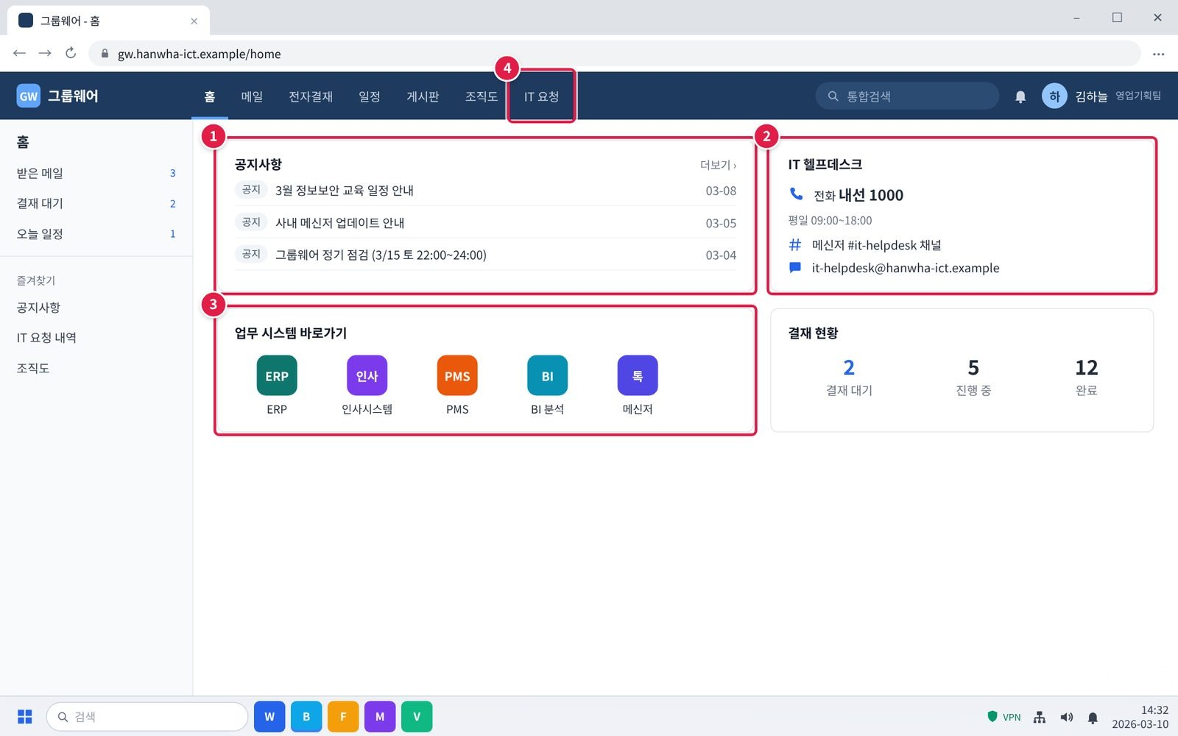
그림 3-1. 그룹웨어 첫 화면. 이 문서에서 자주 쓰는 위치
화면 안내. 이 문서에서 자주 쓰는 위치입니다.
① 공지사항: 시스템 장애가 생기면 '장애' 표시가 붙은 공지가 맨 위에 올라옵니다.
② IT 헬프데스크: 전화 내선 1000, 메신저 #it-helpdesk 채널. 막히면 여기로 문의합니다.
③ 업무 시스템 바로가기: ERP, 인사시스템, PMS, BI 분석, 메신저로 들어갑니다.
④ IT 요청: 그룹 메일, 권한, 파일 복구 같은 신청서를 내는 곳입니다.
확인: 이 문서의 화면에서 빨간 네모는 누르거나 볼 곳이고, 번호는 오른쪽 설명 번호와 같습니다.

3.1 전자결재 상신 시 '처리 중 오류가 발생했습니다'가 뜸
문의 유형 | SYS-01 | 처리 구분 | 사용자 직접 조치 | 담당 부서 | 업무시스템팀 | 관련 FAQ | FAQ-027

이런 경우
• 전자결재 상신 버튼을 누르면 '처리 중 오류가 발생했습니다'가 뜬다.
• 첨부파일을 붙인 문서에서 자주 생긴다.
화면 메시지: "처리 중 오류가 발생했습니다"

원인
• 첨부파일 이름에 특수문자(#, %, & 등)가 있어 업로드에 실패함

조치 방법
① 첨부파일 이름에서 #, %, & 같은 특수문자를 지우거나 바꿉니다.
② 파일을 다시 첨부합니다.
③ 다시 상신합니다.
해결 확인 | 해결되지 않으면 | 문의 시 알려 주실 정보
· 상신 후 결재 진행 목록에 문서가 보이면 해결된 것이다. | · 파일 이름을 바꿔도 같은 오류가 나면 헬프데스크에 문의한다. 오늘 마감 건이면 함께 알린다. | · 사번  · 문서 제목  · 첨부파일 이름  · 화면 메시지  · 마감 여부

화면 따라하기
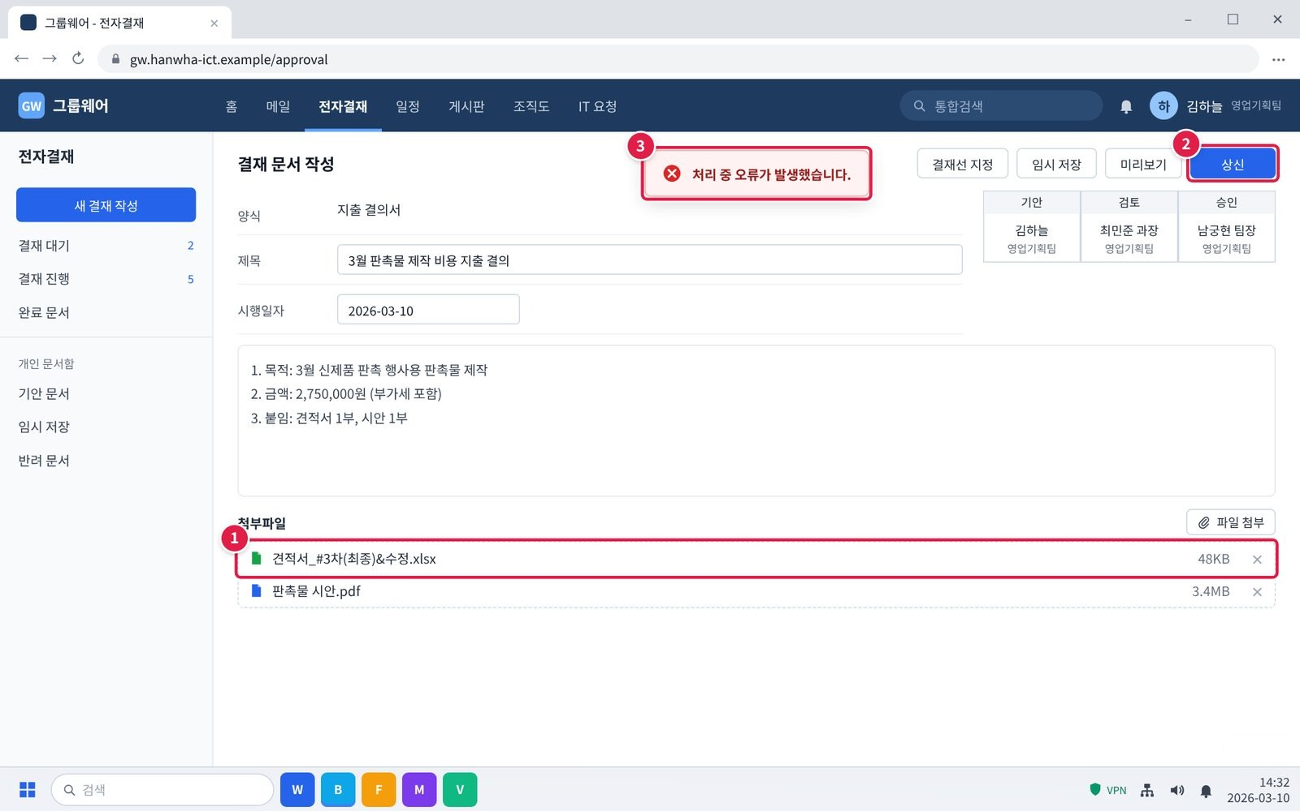
그림 3.1-1. 전자결재 작성 화면. 첨부파일 이름에 특수문자가 있을 때 상신하면 오류가 뜬다
증상 화면. 이런 화면이 보이면 이 증상입니다.
① 첨부파일 이름에 #, %, & 같은 특수문자가 들어 있습니다. 이 예에서는 #과 &입니다.
② [상신]을 누르면
③ 화면 위에 '처리 중 오류가 발생했습니다'가 뜨고 문서가 올라가지 않습니다.
주의: 같은 파일을 그대로 다시 상신해도 같은 오류가 납니다. 파일 이름부터 고칩니다.
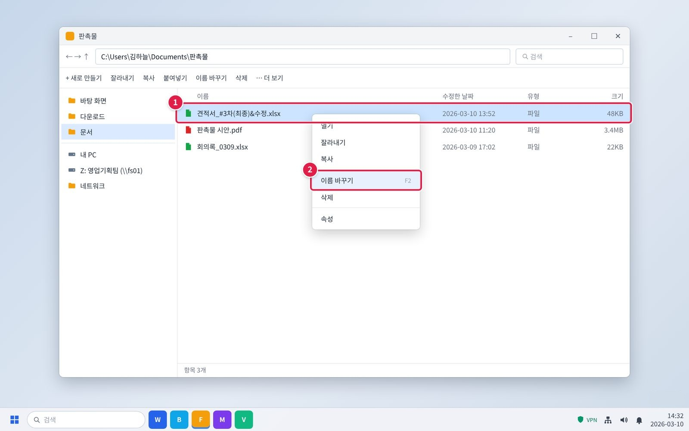
그림 3.1-2. 파일 탐색기에서 첨부할 파일의 이름 바꾸기
단계 1. 첨부파일 이름에서 #, %, & 같은 특수문자를 지우거나 바꿉니다.
① 파일 탐색기에서 첨부할 파일을 찾아 마우스 오른쪽 버튼으로 누릅니다.
② 메뉴에서 [이름 바꾸기]를 누릅니다. 파일을 한 번 누르고 F2 키를 눌러도 됩니다.
확인: 파일 위치를 모르면 결재 문서에 첨부하려던 폴더(보통 '문서' 또는 '다운로드')를 엽니다.
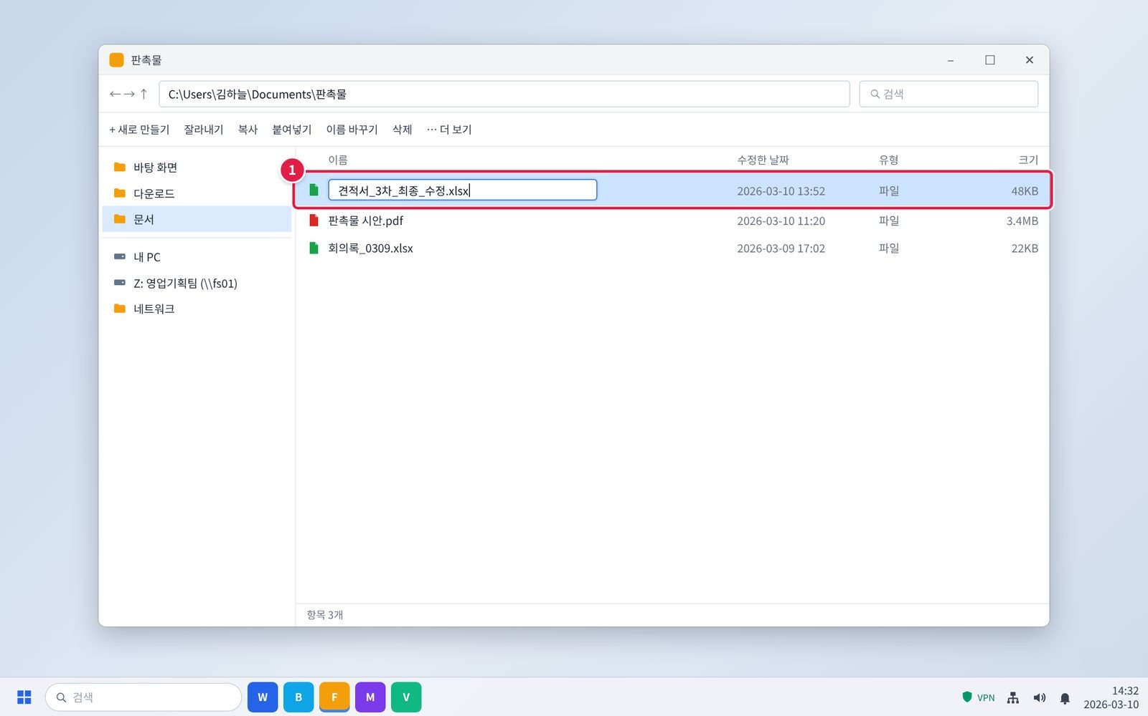
그림 3.1-3. 특수문자를 밑줄(_)로 바꾼 새 파일 이름
단계 1. 첨부파일 이름에서 #, %, & 같은 특수문자를 지우거나 바꿉니다.
① #, %, &, ( ) 같은 기호를 지우거나 밑줄(_)로 바꿔 입력하고 Enter를 누릅니다.
※ 예: 견적서_#3차(최종)&수정.xlsx → 견적서_3차_최종_수정.xlsx 주의: 파일 끝의 .xlsx, .pdf 같은 확장자는 지우지 않습니다.
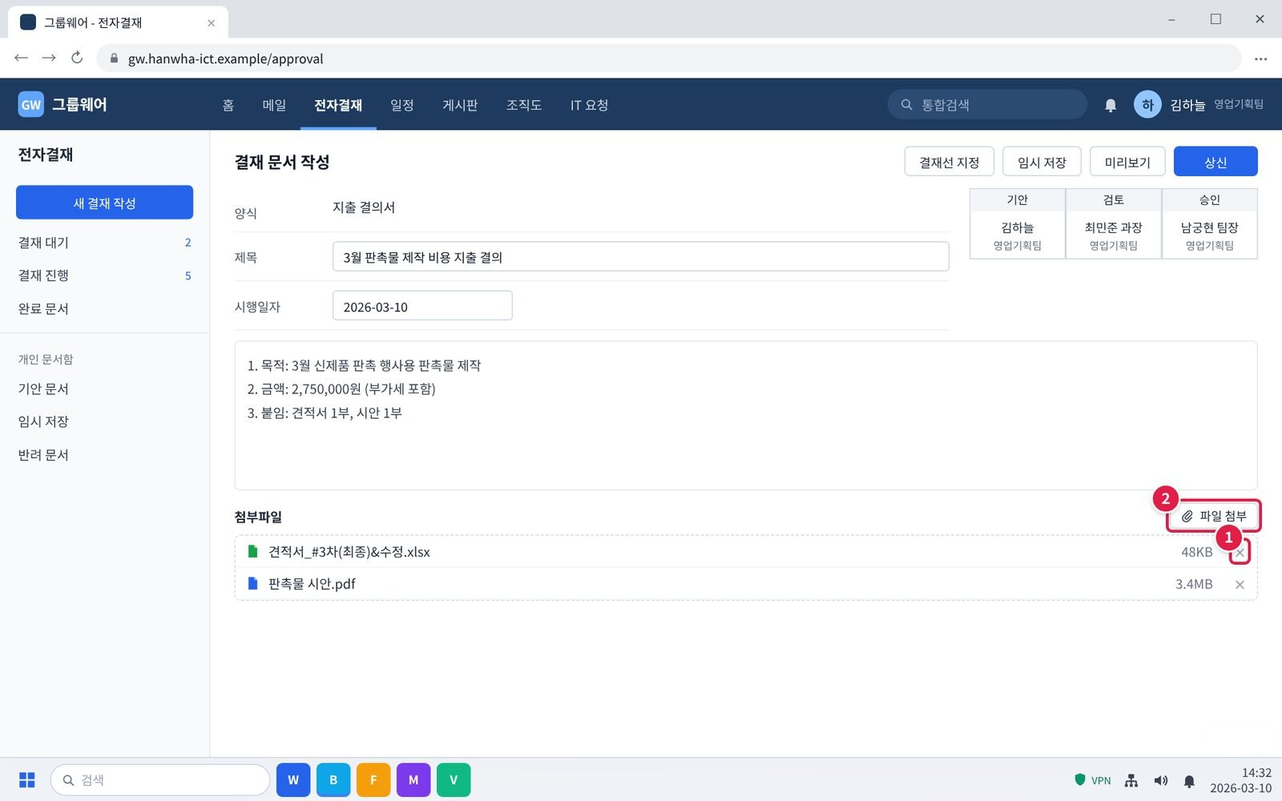
그림 3.1-4. 전자결재 작성 화면의 첨부파일 목록. 예전 파일을 지우고 새로 첨부한다
단계 2. 파일을 다시 첨부합니다.
① 첨부파일 목록에서 예전 이름의 파일 오른쪽 X를 눌러 지웁니다.
② [파일 첨부]를 누르고, 이름을 바꾼 파일을 골라 [열기]를 누릅니다.
확인: 파일을 첨부파일 칸으로 끌어다 놓아도 첨부됩니다.
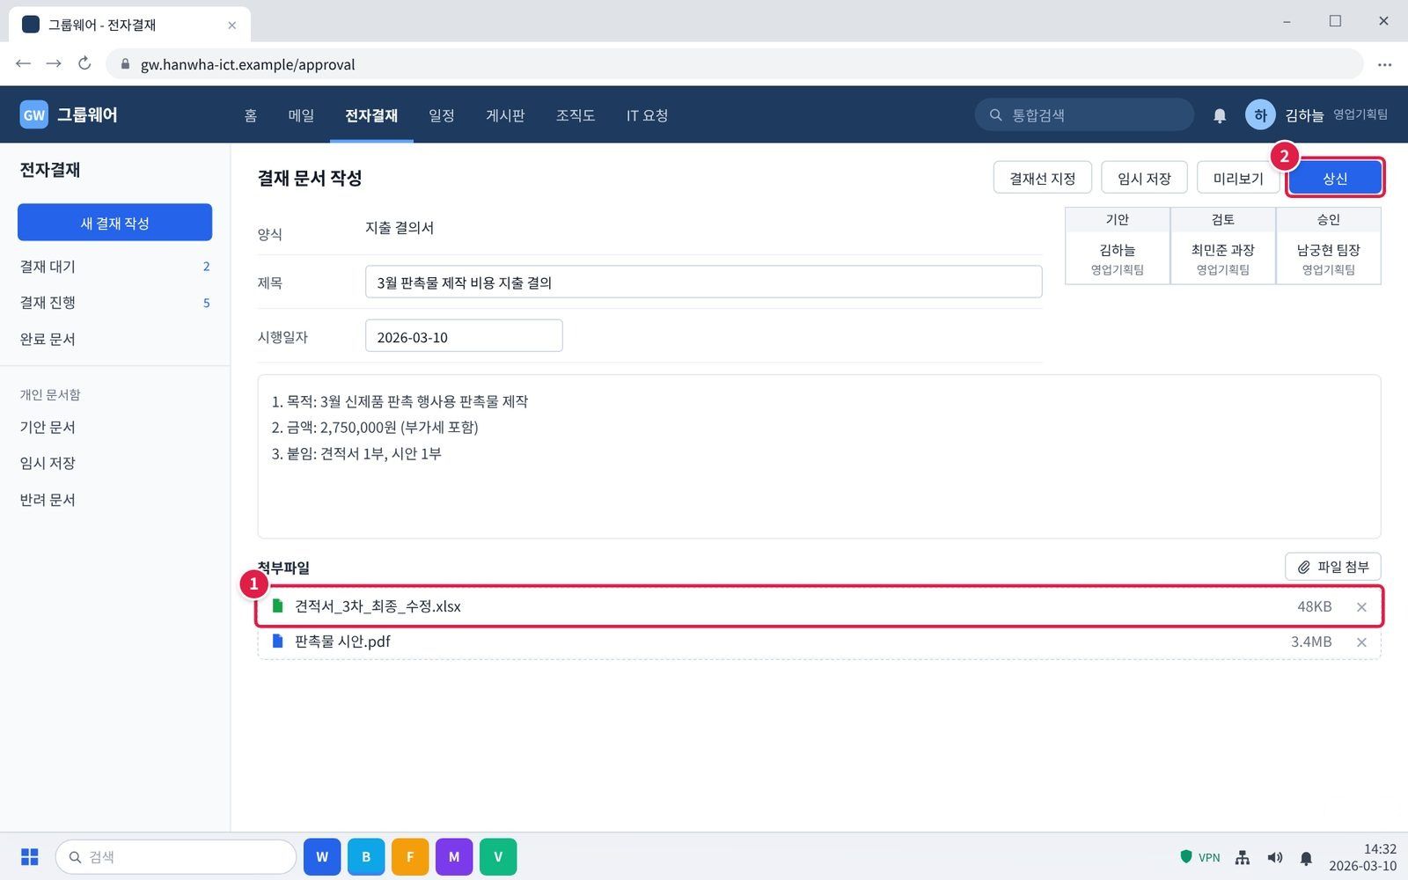
그림 3.1-5. 새 이름으로 첨부된 파일과 [상신] 버튼
단계 3. 다시 상신합니다.
① 첨부파일 목록에 새 이름이 보이는지 확인합니다.
② 오른쪽 위 [상신]을 누릅니다.
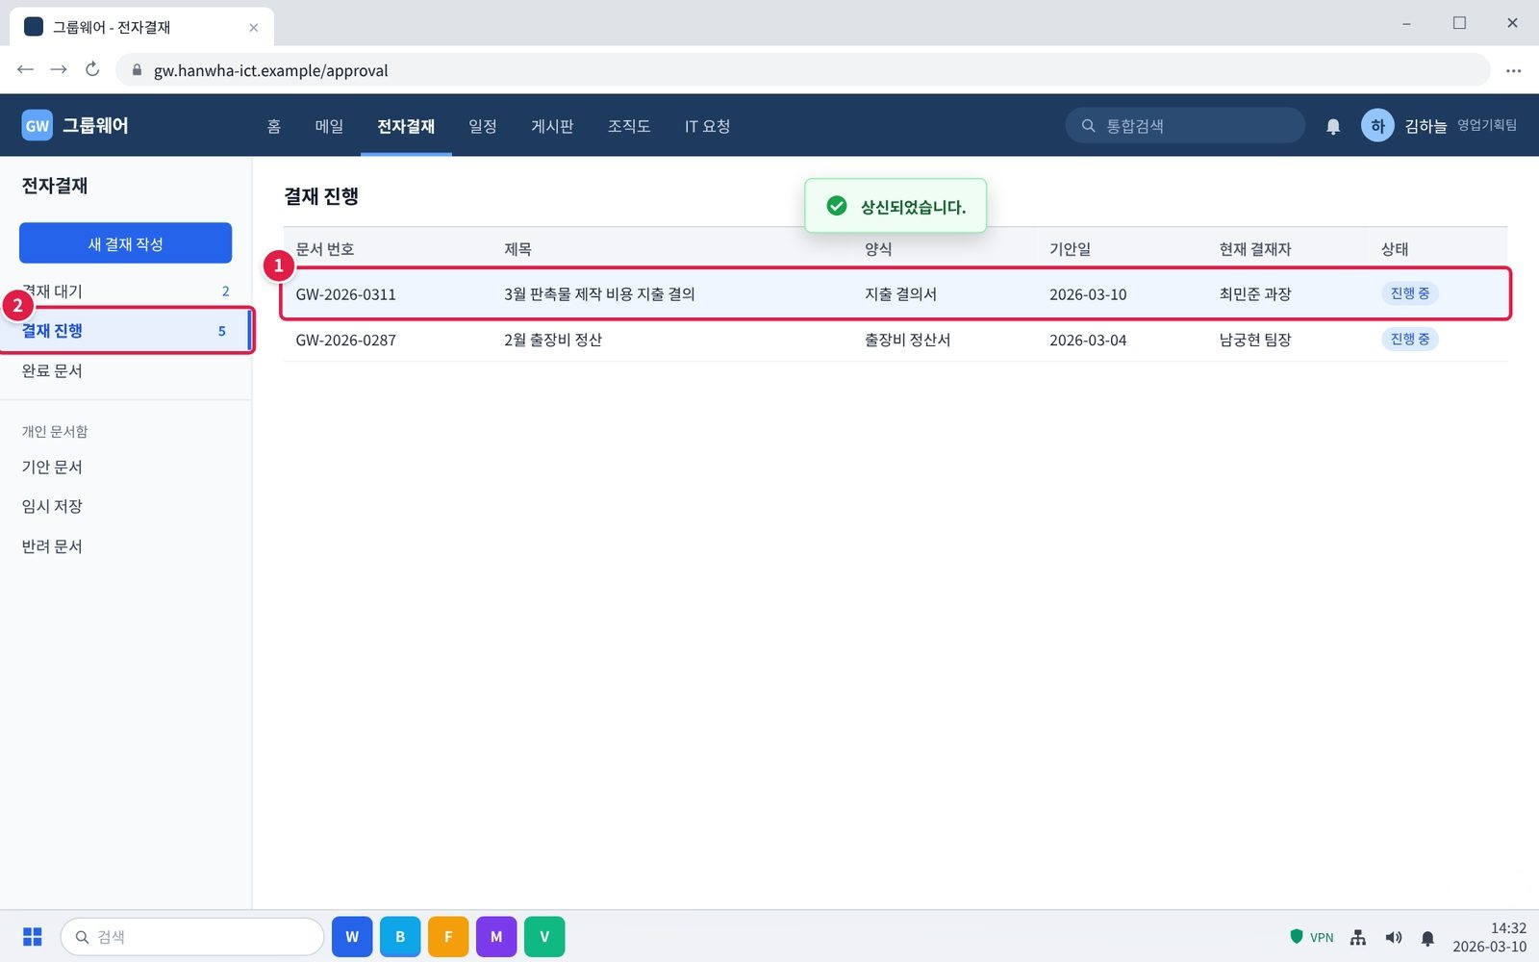
그림 3.1-6. 결재 진행 목록에 올라간 문서
해결 확인. 상신 후 결재 진행 목록에 문서가 보이면 해결된 것이다.
① 방금 상신한 문서가 목록 맨 위에 '진행 중'으로 보입니다.
② 왼쪽 메뉴 [결재 진행]에서 언제든 다시 확인할 수 있습니다.
확인: 여기에 보이면 해결된 것입니다.

3.2 결재선에 부서를 옮긴 사람이 이전 부서로 표시됨
문의 유형 | SYS-01 | 처리 구분 | IT 담당자 처리 | 담당 부서 | 업무시스템팀 | 관련 FAQ | FAQ-027

이런 경우
• 결재선에 부서를 옮긴 팀장님이 계속 이전 부서로 나온다.
• 그래서 결재선 지정이나 상신이 되지 않는다.
화면 메시지: 없음

원인
• 인사 발령이 조직도에 아직 반영되지 않음. 조직도는 매일 오전 6시에 동기화된다.

조치 방법
① 발령 다음 날 오전 6시 이후에 결재선을 다시 지정합니다.
② 오늘 처리해야 하면 헬프데스크에 문의합니다. 담당자가 조직도를 수동으로 동기화합니다.
③ 동기화 안내를 받으면 결재선을 다시 지정하고 상신합니다.
해결 확인 | 해결되지 않으면 | 문의 시 알려 주실 정보
· 결재선에 바뀐 부서가 표시되고 상신되면 해결된 것이다. | · 동기화 후에도 이전 부서로 나오면 헬프데스크에 다시 알린다. | · 사번  · 결재선 대상자 이름과 부서  · 발령일  · 마감 여부

화면 따라하기
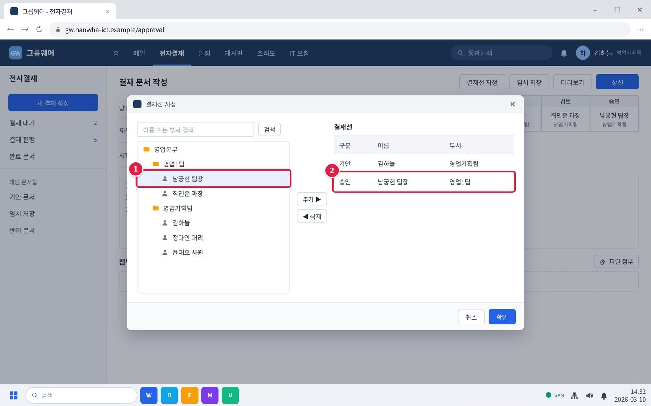
그림 3.2-1. 결재선 지정 창. 부서를 옮긴 팀장님이 이전 부서 아래에 보인다
증상 화면. 이런 화면이 보이면 이 증상입니다.
① 조직도에서 팀장님이 아직 이전 부서(영업1팀) 아래에 있습니다.
② 결재선에도 이전 부서로 들어가서 결재선 지정이나 상신이 되지 않습니다.
주의: 조직도는 매일 오전 6시에 인사 발령을 반영합니다. 발령 당일에는 이렇게 보일 수 있습니다.
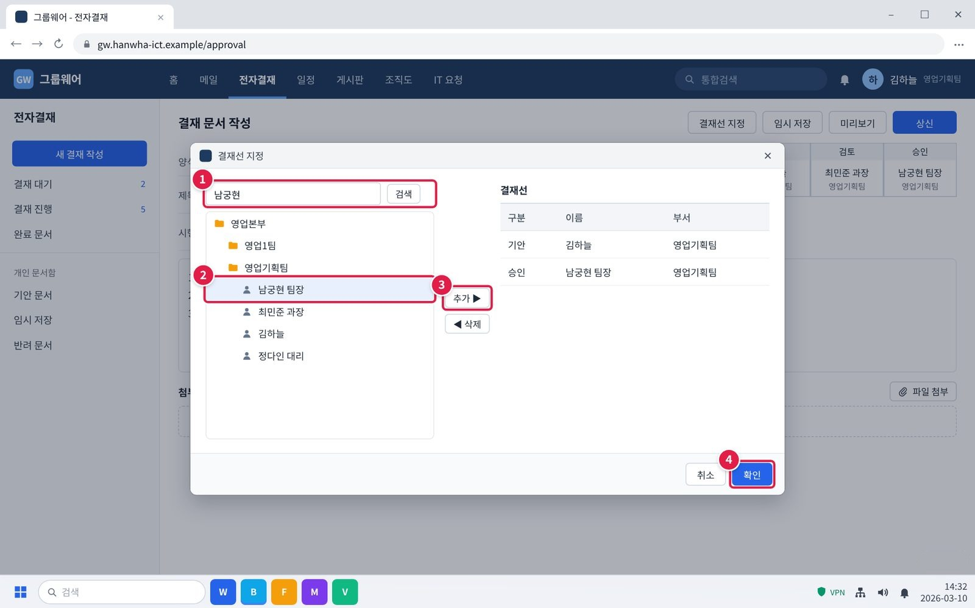
그림 3.2-2. 다음 날 오전 6시 이후 결재선 지정 창. 새 부서로 표시된다
단계 1. 발령 다음 날 오전 6시 이후에 결재선을 다시 지정합니다.
① 발령 다음 날 오전 6시 이후에 [결재선 지정]을 다시 열고 검색창에 이름을 입력합니다.
② 새 부서(영업기획팀) 아래에 이름이 보이는지 확인하고 누릅니다.
③ [추가 ▶]를 눌러 결재선에 넣습니다.
④ [확인]을 누른 뒤 문서를 상신합니다.
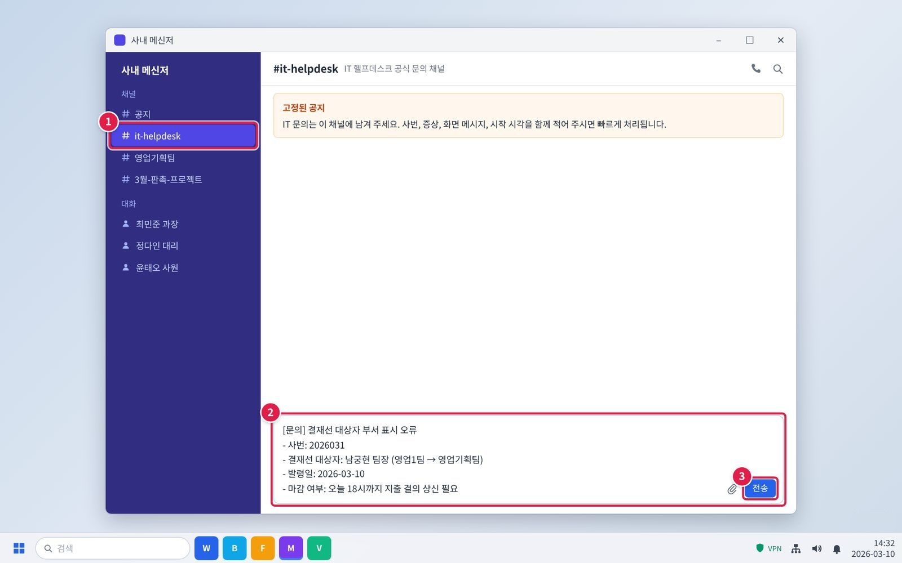
그림 3.2-3. 메신저 #it-helpdesk 채널에 결재선 오류 문의 남기기
단계 2. 오늘 처리해야 하면 헬프데스크에 문의합니다. 담당자가 조직도를 수동으로 동기화합니다.
① 메신저 왼쪽 채널 목록에서 #it-helpdesk를 누릅니다.
② 입력창에 아래 항목을 한 줄씩 적습니다. 그대로 복사해 내용만 바꿔 써도 됩니다.
③ [전송]을 누릅니다. 담당자가 이 채널이나 개인 대화로 답합니다.
확인: 오늘 꼭 처리해야 하면 마감 시각을 적습니다. 담당자가 조직도를 바로 동기화합니다.
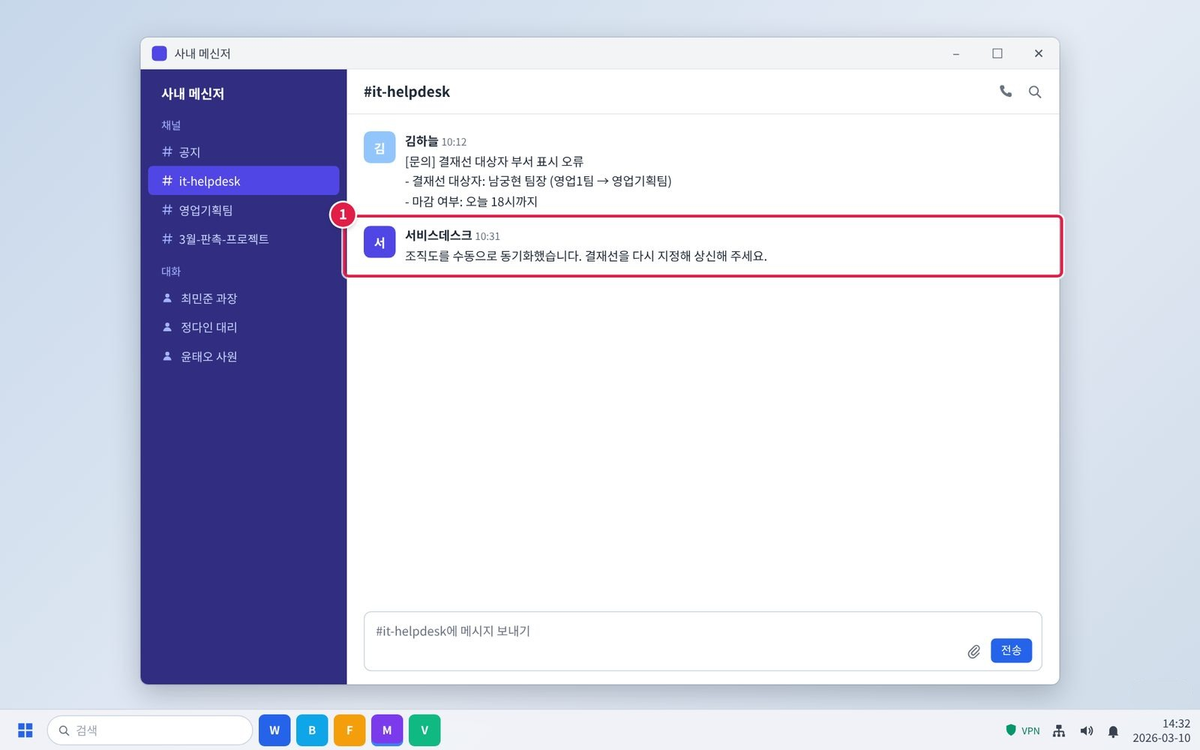
그림 3.2-4. 담당자의 동기화 완료 안내
단계 3. 동기화 안내를 받으면 결재선을 다시 지정하고 상신합니다.
① 담당자가 동기화를 마쳤다고 답하면,
※ 단계 1처럼 결재선을 다시 지정하고 상신합니다. 확인: 결재선에 새 부서가 보이고 상신되면 해결된 것입니다.

3.3 ERP 전표 저장 시 '회계기간이 마감되었습니다'가 뜸
문의 유형 | SYS-02 | 처리 구분 | 신청·승인 후 처리 | 담당 부서 | 업무시스템팀

이런 경우
• ERP에서 전표를 저장하면 '회계기간이 마감되었습니다'라고 나온다.
화면 메시지: "회계기간이 마감되었습니다"

원인
• 해당 월의 회계기간이 마감 처리되어 전표를 저장할 수 없음

조치 방법
① 전표 날짜가 맞는지 확인합니다. 날짜를 잘못 넣었으면 고쳐서 저장합니다.
② 마감된 기간에 꼭 저장해야 하면 헬프데스크에 문의합니다. 재무팀 확인을 거쳐 업무시스템팀이 해당 기간을 임시로 엽니다.
③ 기간이 열렸다는 안내를 받으면 전표를 저장합니다.
해결 확인 | 해결되지 않으면 | 문의 시 알려 주실 정보
· 전표가 저장되면 해결된 것이다. | · 재무팀이 기간 오픈을 승인하지 않으면 다음 회계기간으로 처리한다. | · 사번  · 전표 날짜  · 회계기간  · 마감 여부

화면 따라하기
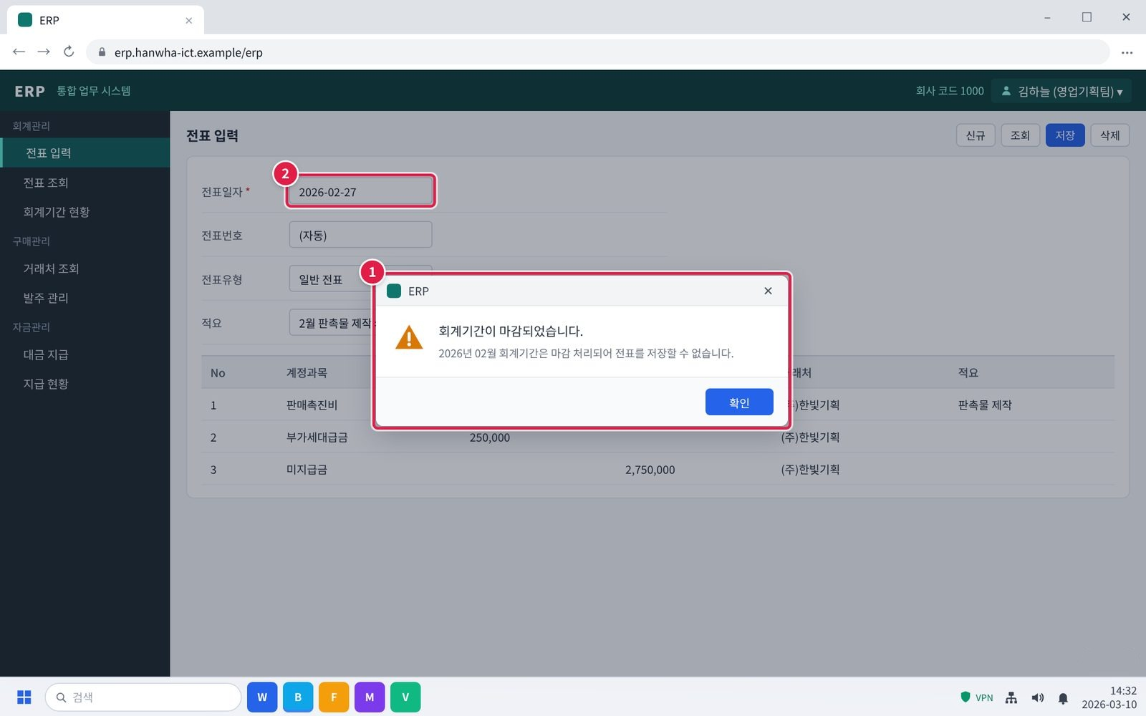
그림 3.3-1. ERP 전표 입력 화면. 마감된 달의 날짜로 저장하면 안내 창이 뜬다
증상 화면. 이런 화면이 보이면 이 증상입니다.
① [저장]을 누르면 '회계기간이 마감되었습니다' 창이 뜹니다.
② 전표일자가 이미 마감된 달(이 예에서는 2월)로 되어 있습니다.
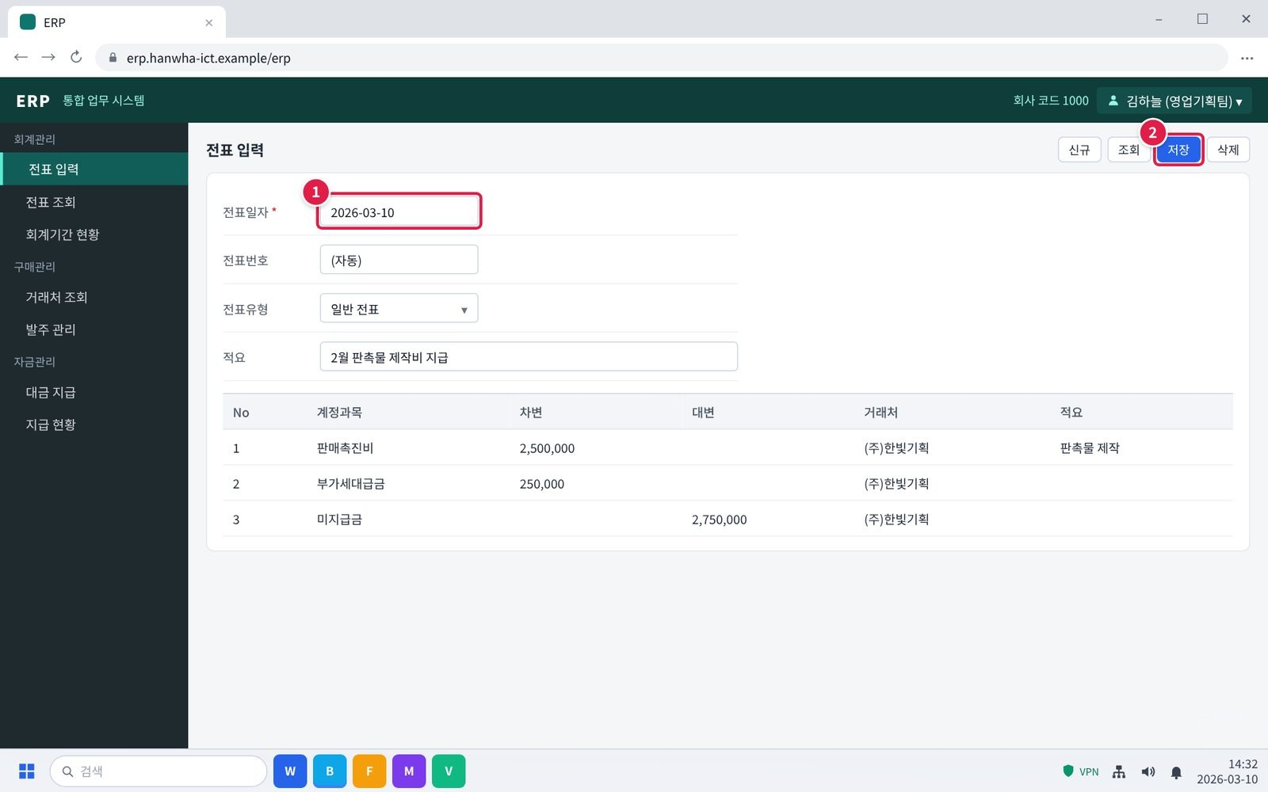
그림 3.3-2. 전표일자를 고친 뒤 저장
단계 1. 전표 날짜가 맞는지 확인합니다. 날짜를 잘못 넣었으면 고쳐서 저장합니다.
① 안내 창의 [확인]을 누르고, 전표일자가 맞는지 봅니다. 잘못 넣었으면 실제 거래일로 고칩니다 (예: 2026-03-10).
② [저장]을 누릅니다.
주의: 날짜는 맞는데 마감된 달로 꼭 넣어야 하면 고치지 말고 다음 단계로 갑니다.
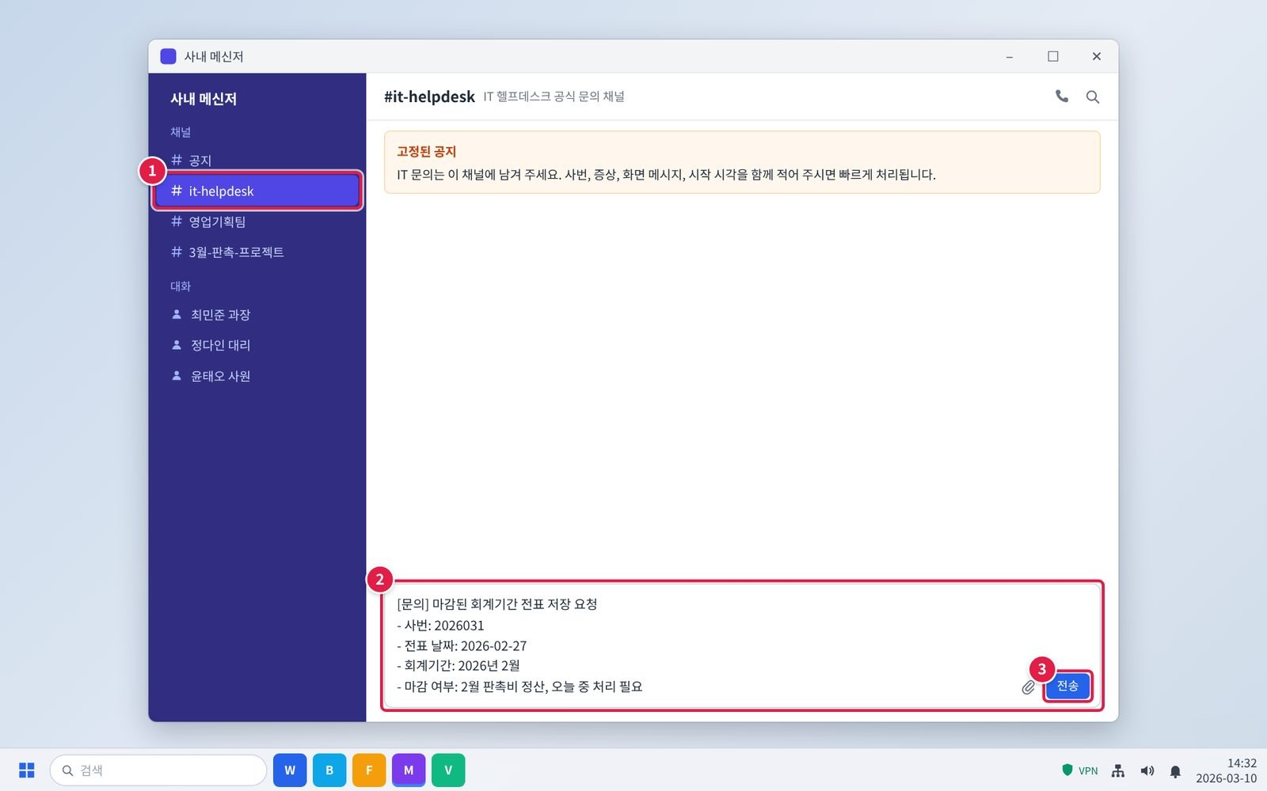
그림 3.3-3. 메신저 #it-helpdesk 채널에 회계기간 오픈 문의 남기기
단계 2. 마감된 기간에 꼭 저장해야 하면 헬프데스크에 문의합니다. 재무팀 확인을 거쳐 업무시스템팀이 해당 기간을 임시로 엽니다.
① 메신저 왼쪽 채널 목록에서 #it-helpdesk를 누릅니다.
② 입력창에 아래 항목을 한 줄씩 적습니다. 그대로 복사해 내용만 바꿔 써도 됩니다.
③ [전송]을 누릅니다. 담당자가 이 채널이나 개인 대화로 답합니다.
확인: 재무팀이 확인한 뒤 업무시스템팀이 그 기간을 잠시 엽니다. 재무팀이 승인하지 않으면 다음 달로 처리합니다.
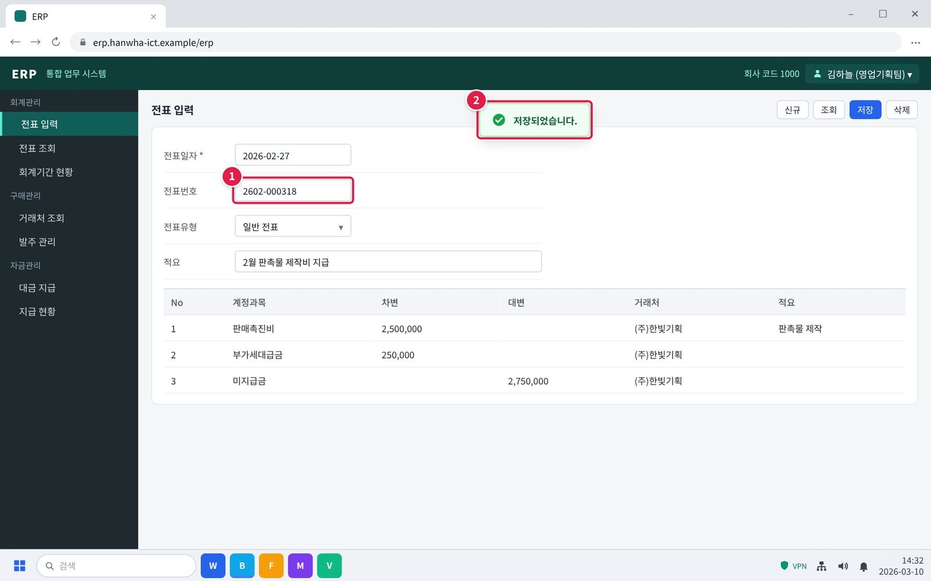
그림 3.3-4. 기간이 열린 뒤 저장된 전표
단계 3. 기간이 열렸다는 안내를 받으면 전표를 저장합니다.
① 기간이 열렸다는 안내를 받으면 같은 전표를 다시 [저장]합니다. 전표번호가 자동으로 생깁니다.
② '저장되었습니다'가 뜨면 끝입니다.
확인: 전표가 저장되면 해결된 것입니다. 저장한 뒤 담당자에게 알려 주면 기간을 다시 닫습니다.

3.4 ERP 거래처 조회 화면이 하얗게만 나옴
문의 유형 | SYS-02 | 처리 구분 | 사용자 직접 조치 | 담당 부서 | 업무시스템팀

이런 경우
• ERP 거래처 조회 화면이 하얗게만 나온다.
• 다른 메뉴는 열린다.
화면 메시지: 없음

원인
• 브라우저 캐시 충돌

조치 방법
① 브라우저에서 인터넷 사용 기록 삭제(Ctrl+Shift+Delete)를 열어 캐시를 지웁니다.
② 브라우저를 모두 닫았다가 다시 엽니다.
③ ERP에 다시 로그인해 화면을 엽니다.
해결 확인 | 해결되지 않으면 | 문의 시 알려 주실 정보
· 조회 화면이 정상으로 보이면 해결된 것이다. | · 캐시를 지워도 같으면 헬프데스크에 문의한다.  · 같은 팀 여러 명이 같은 화면에서 같은 증상이면 함께 알린다. | · 사번  · 메뉴 이름  · 브라우저 종류  · 화면 캡처

화면 따라하기
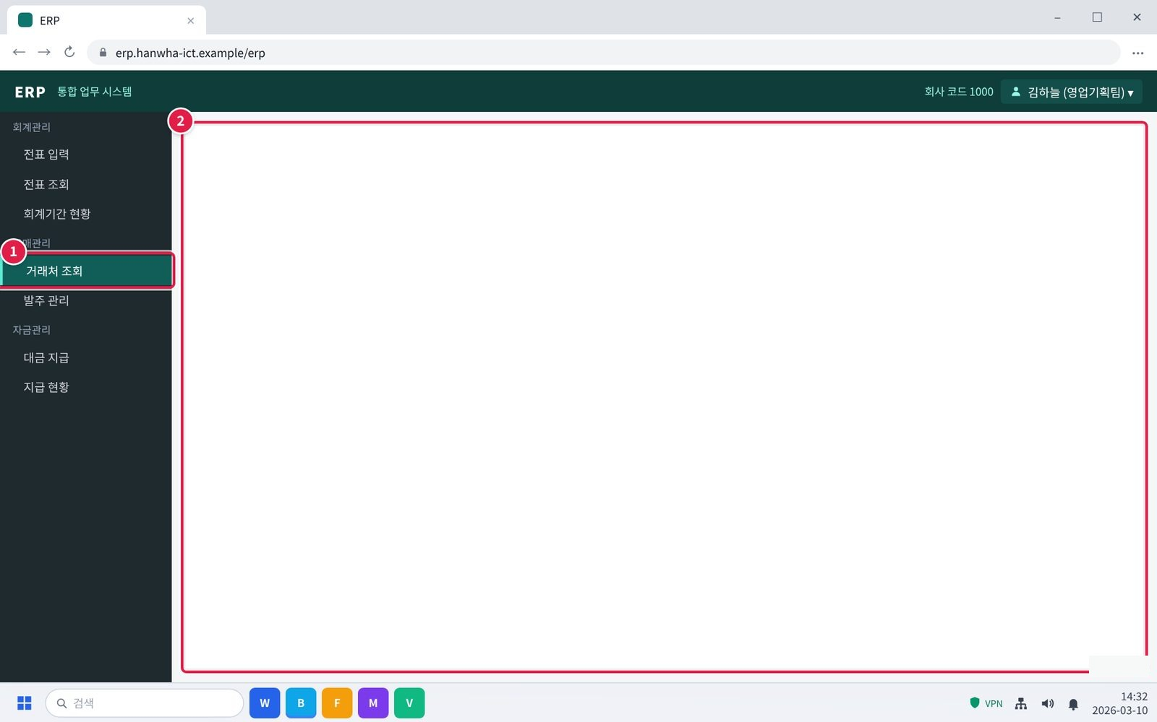
그림 3.4-1. ERP 거래처 조회 화면이 하얗게만 나오는 증상
증상 화면. 이런 화면이 보이면 이 증상입니다.
① 왼쪽 메뉴에서 [거래처 조회]를 눌렀는데
② 오른쪽 화면이 하얗게만 나옵니다. 다른 메뉴는 정상으로 열립니다.
확인: 브라우저에 쌓인 임시 파일(캐시)이 꼬였을 때 자주 생깁니다.
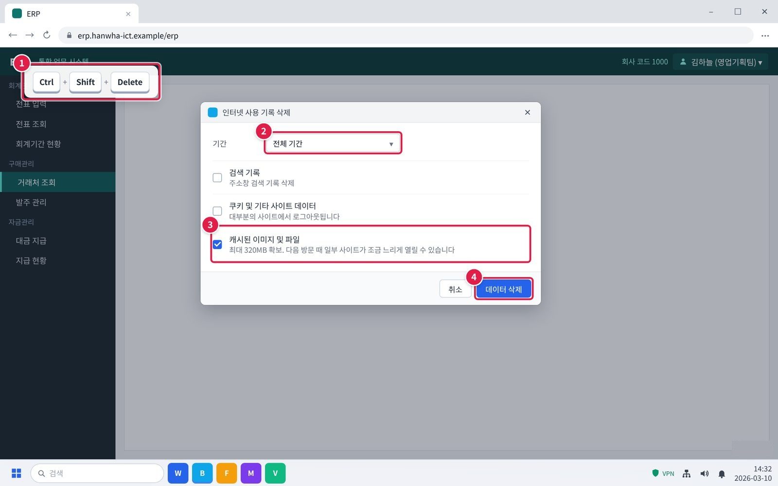
그림 3.4-2. 브라우저 인터넷 사용 기록 삭제 창. '캐시된 이미지 및 파일'을 선택하고 [데이터 삭제]를 누른다
단계 1. 브라우저에서 인터넷 사용 기록 삭제(Ctrl+Shift+Delete)를 열어 캐시를 지웁니다.
① 브라우저 화면에서 키보드의 Ctrl + Shift + Delete를 함께 누릅니다. 오른쪽 위 ⋮ 메뉴 > 인터넷 사용 기록 삭제로 열어도 됩니다.
② 기간을 '전체 기간'으로 고릅니다.
③ '캐시된 이미지 및 파일'만 체크합니다.
④ [데이터 삭제]를 누릅니다.
주의: '쿠키'는 체크하지 않아도 됩니다. 체크하면 여러 사이트에서 다시 로그인해야 합니다.
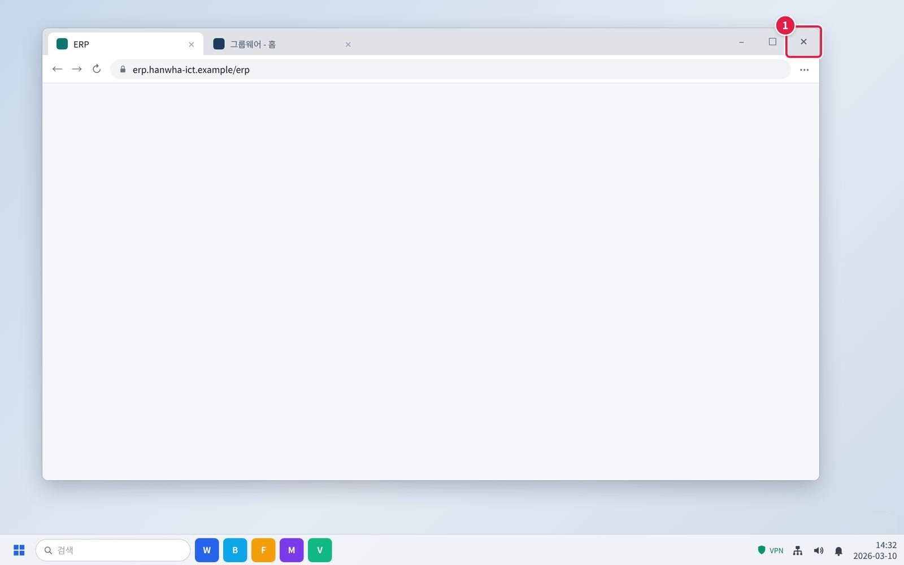
그림 3.4-3. 브라우저 창 닫기
단계 2. 브라우저를 모두 닫았다가 다시 엽니다.
① 브라우저 오른쪽 위 X를 눌러 창을 닫습니다. 브라우저 창이 여러 개 열려 있으면 모두 닫습니다.
※ 작업 표시줄에서 브라우저를 다시 엽니다.
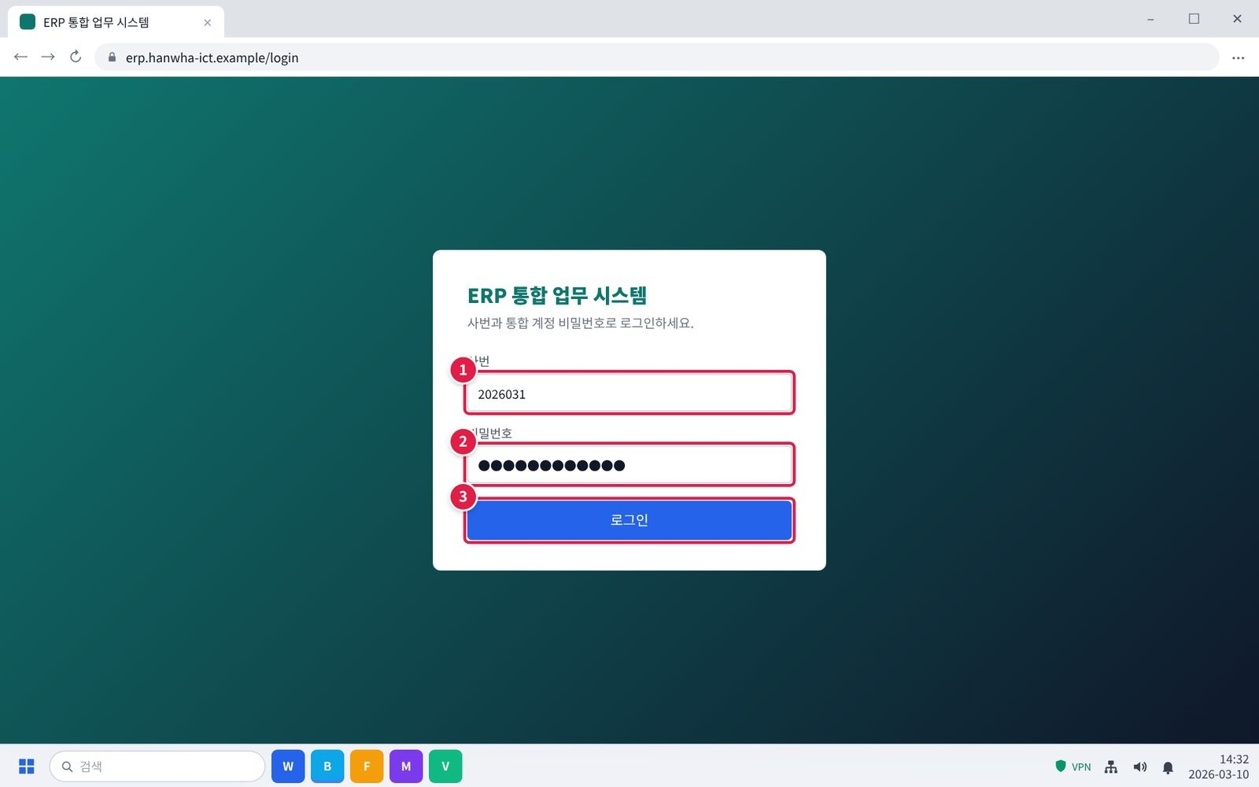
그림 3.4-4. ERP 로그인 화면
단계 3. ERP에 다시 로그인해 화면을 엽니다.
① 사번을 입력합니다.
② 통합 계정 비밀번호를 입력합니다.
③ [로그인]을 누른 뒤 [거래처 조회]를 다시 엽니다.
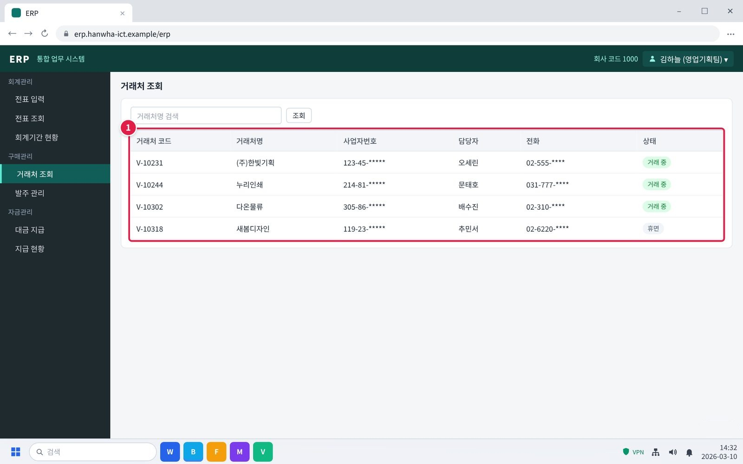
그림 3.4-5. 정상으로 열린 거래처 조회 화면
해결 확인. 조회 화면이 정상으로 보이면 해결된 것이다.
① 거래처 목록이 보이면 해결된 것입니다.
주의: 캐시를 지워도 하얗게 나오거나, 같은 팀 여러 명이 같은 화면에서 같으면 헬프데스크에 알립니다.

3.5 업데이트 이후 ERP 대금 지급 처리가 안 됨
문의 유형 | SYS-02 | 처리 구분 | IT 담당자 처리 | 담당 부서 | 업무시스템팀

이런 경우
• ERP에서 거래처 대금 지급 처리가 안 된다.
• 업데이트 이후부터 그렇고, 다시 로그인해도 같다.
화면 메시지: 없음

원인
• ERP 업데이트 후 지급 기능의 권한 설정이 빠짐

조치 방법
① 다시 로그인해 같은 증상인지 확인합니다.
② 화면을 캡처해 헬프데스크에 문의합니다. 담당자가 권한 설정을 확인해 다시 연결합니다.
해결 확인 | 해결되지 않으면 | 문의 시 알려 주실 정보
· 대금 지급 처리가 끝까지 되면 해결된 것이다. | · 같은 팀 여러 명이 같은 증상이면 함께 알린다. | · 사번  · 메뉴 이름  · 화면 캡처  · 업데이트 이후 여부

화면 따라하기
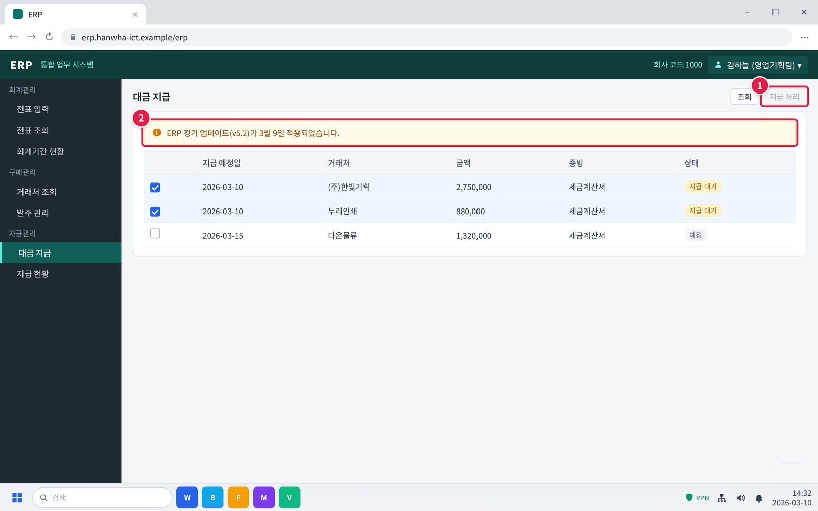
그림 3.5-1. 업데이트 이후 ERP 대금 지급 화면. [지급 처리]가 눌리지 않는다
증상 화면. 이런 화면이 보이면 이 증상입니다.
① 지급할 건을 골라도 [지급 처리] 버튼이 회색으로 눌리지 않습니다.
② 화면 위에 업데이트 안내가 있으면 업데이트 이후부터 생긴 문제일 수 있습니다.
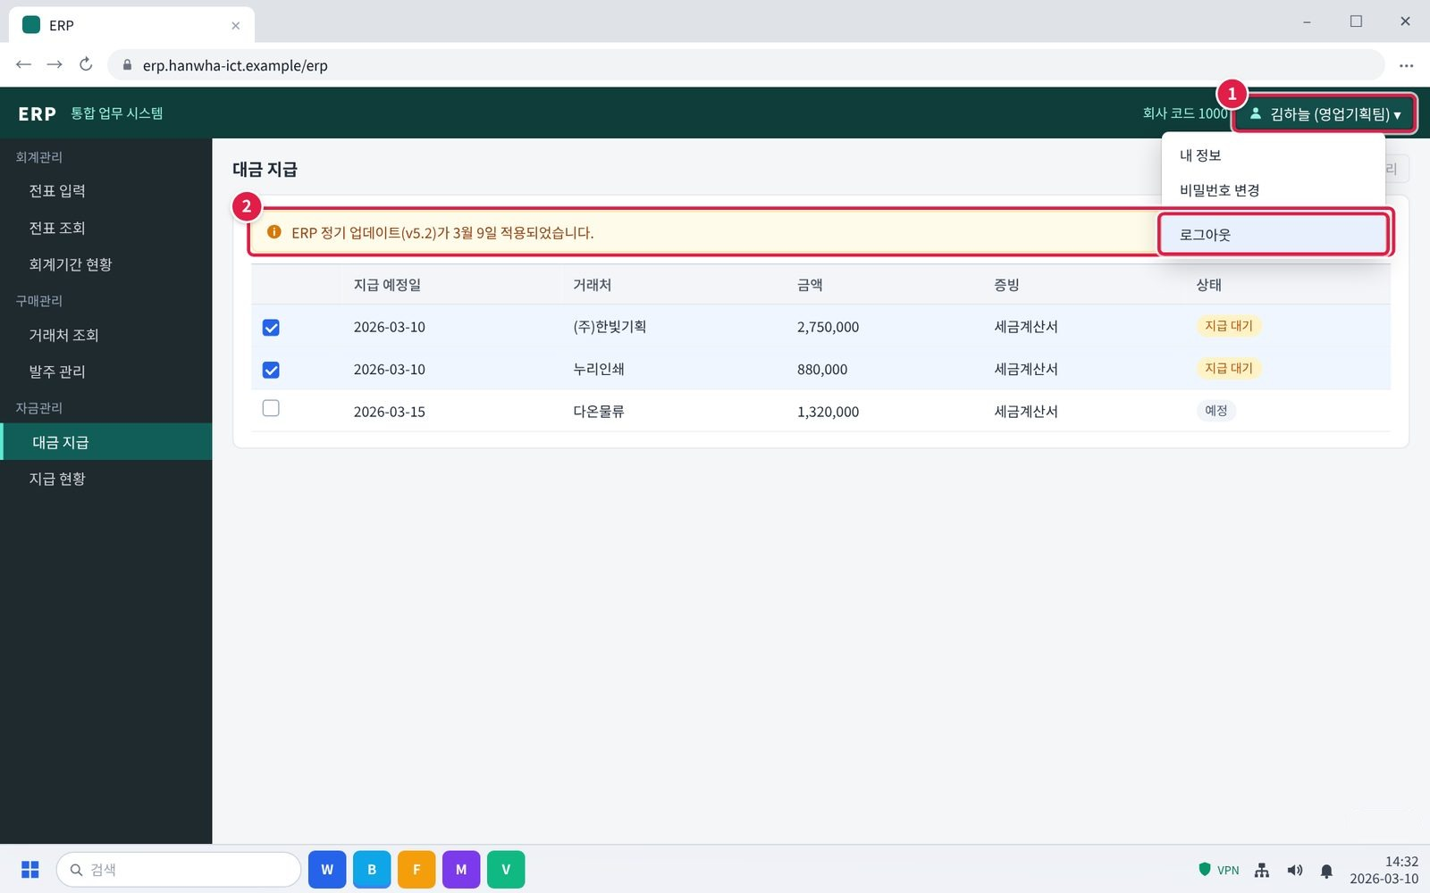
그림 3.5-2. ERP 오른쪽 위 사용자 메뉴의 로그아웃
단계 1. 다시 로그인해 같은 증상인지 확인합니다.
① 오른쪽 위 내 이름을 누릅니다.
② [로그아웃]을 누르고 다시 로그인한 뒤 같은 증상인지 봅니다.
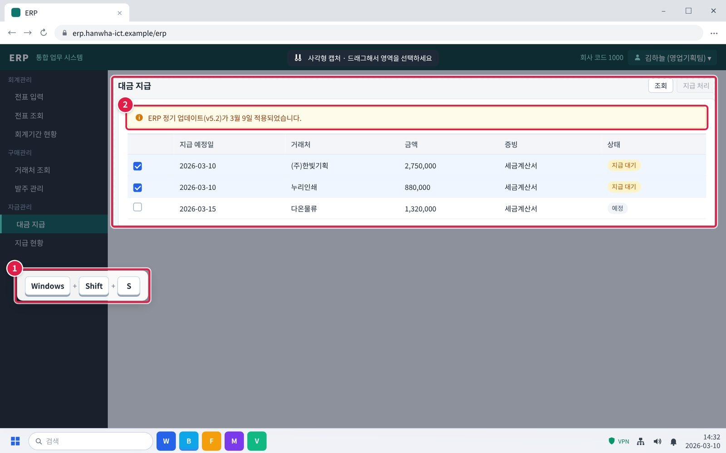
그림 3.5-3. 화면 캡처 (Windows + Shift + S)
단계 2. 화면을 캡처해 헬프데스크에 문의합니다. 담당자가 권한 설정을 확인해 다시 연결합니다.
① 키보드에서 Windows 키 + Shift + S를 함께 누릅니다. 화면이 어두워집니다.
② 마우스로 오류가 보이는 부분을 끌어서 고릅니다. 고른 부분이 자동으로 복사됩니다.
확인: 메신저 입력창에서 Ctrl + V를 누르면 캡처가 그대로 붙습니다.
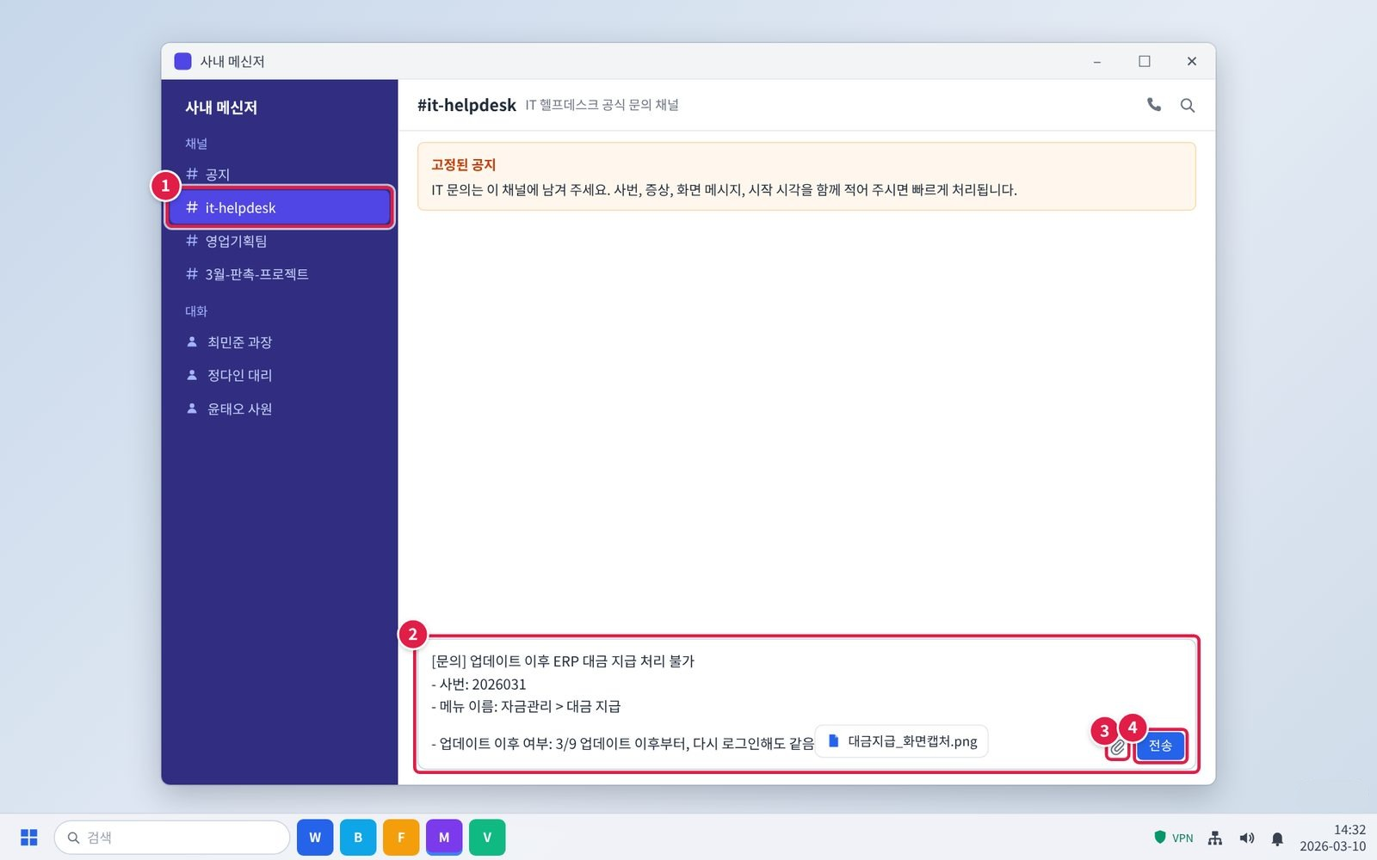
그림 3.5-4. 캡처를 붙여 메신저 #it-helpdesk 채널에 문의 남기기
단계 2. 화면을 캡처해 헬프데스크에 문의합니다. 담당자가 권한 설정을 확인해 다시 연결합니다.
① 메신저 왼쪽 채널 목록에서 #it-helpdesk를 누릅니다.
② 입력창에 아래 항목을 한 줄씩 적습니다. 그대로 복사해 내용만 바꿔 써도 됩니다.
③ 클립 아이콘을 눌러 캡처나 파일을 붙입니다. 캡처는 Ctrl+V로 바로 붙여 넣어도 됩니다.
④ [전송]을 누릅니다. 담당자가 이 채널이나 개인 대화로 답합니다.
확인: 같은 팀 여러 명이 같으면 함께 적습니다. 담당자가 지급 권한 설정을 다시 연결합니다.

04 자주 묻는 질문
질문 | 답변
전자결재 상신이 안 돼요. (FAQ-027) | 첨부파일명에 특수문자(#, %, & 등)가 있으면 업로드에 실패합니다. 파일명을 바꿔 다시 상신하세요. 결재선 오류는 조직도 동기화(매일 오전 6시) 이후 반영됩니다.

05 주의사항
• 결재 문서에 필요 없는 개인정보를 첨부하지 않는다.
• ERP 계정과 비밀번호를 다른 사람과 공유하지 않는다.
• 마감일에는 결재·전표를 미리 처리해 오류에 대응할 시간을 둔다.

06 문의처
창구 | 연락처 | 이용 기준
ITssue 챗봇 | 사내 IT 포털(hanwha-admin) 상단 [챗봇 문의] | 24시간. 모든 IT 문의의 기본 창구입니다. 챗봇이 해결하지 못하면 확인을 거쳐 담당 팀에 티켓으로 접수합니다.
IT 헬프데스크 (서비스데스크) | 내선 1000 (평일 09:00~18:00) | PC나 챗봇을 쓸 수 없을 때, 여러 사람이 함께 업무를 못 할 때, 본인 확인이 필요한 처리
정보보안팀 | 내선 1119 | 링크 클릭·비밀번호 입력·감염 의심·계정 도용·장비 분실처럼 바로 알려야 할 보안 문제
메신저 | #it-helpdesk 채널 | 일반 IT 문의 (챗봇을 쓸 수 없을 때)
메일 | it-helpdesk@hanwha-ict.example | 일반 IT 문의. 비밀번호·인증번호는 메일로 보내지 않습니다.
처리 상황 알림 | 사내 메신저 알림 | 접수·담당자 배정·처리 완료를 알려 드립니다. 진행 상황은 [내 요청 현황]에서도 봅니다.

부록 · 관련 문서 · 용어

관련 문서
문서 번호 | 문서명 | 이럴 때 봅니다
IT-SYS-002 | 사내 시스템 성능 저하 대응 가이드
IT-SYS-003 | 사내 시스템 장애 신고·이관 가이드
IT-ACC-001 | 사내 SSO 로그인 오류 대응 가이드
IT-ACS-003 | 퇴사·부서이동 권한 변경 가이드
IT-STD-001 | IT 서비스 운영 기준

용어
용어 | 설명
상신 | 작성한 결재 문서를 결재선에 올리는 것
조직도 동기화 | 인사 발령 정보를 조직도에 반영하는 작업. 매일 오전 6시에 실행
회계기간 마감 | 해당 월의 전표 입력을 막는 재무 처리

개정 이력
버전 | 개정일 | 작성자 | 변경 내용
v1.0 | 2026-03-01 | 업무시스템팀 | 최초 작성
v2.0 | 2026-10-16 | 업무시스템팀 | 7개 분류 통합 정리본. 문서 양식·열람 등급·용어·연락처를 통일하고 분류 사이의 중복 내용을 한 문서로 정리

